Методичні матеріали для самостійної роботи студентів

ФАКУЛЬТЕТ | Української й іноземної філології та мистецтвознавства
КАФЕДРА | Порівняльної філології східних та англомовних країн
СПЕЦІАЛЬНІСТЬ | Японська мова та література
КУРС | 2
НАЗВА ДИСЦИПЛІНИ | Друга іноземна мова
ПРІЗВИЩЕ ВИКЛАДАЧА | Прасол Є.А.
ВИД МАТЕРІАЛУ | Методичні вказівки, індивідуальні завдання
ОБСЯГ МЕТОДИЧНИХ МАТЕРІАЛІВ ( у МБ) | 916Кбайт
П.І.Б. ТА ПОСАДА ОСОБИ, ЩО РОЗМІЩУЄ МАТЕРІАЛИ | завідувач кафедри, проф.  Ліпіна Вікторія Іванівна

Питання та консультації за адресою kafedrapf@mail.ru

Методичні вказівки, індивідуальні завдання
з курсу «Друга іноземна мова» (2 курс)

Завдання до самостійної роботи №1 (15 б)
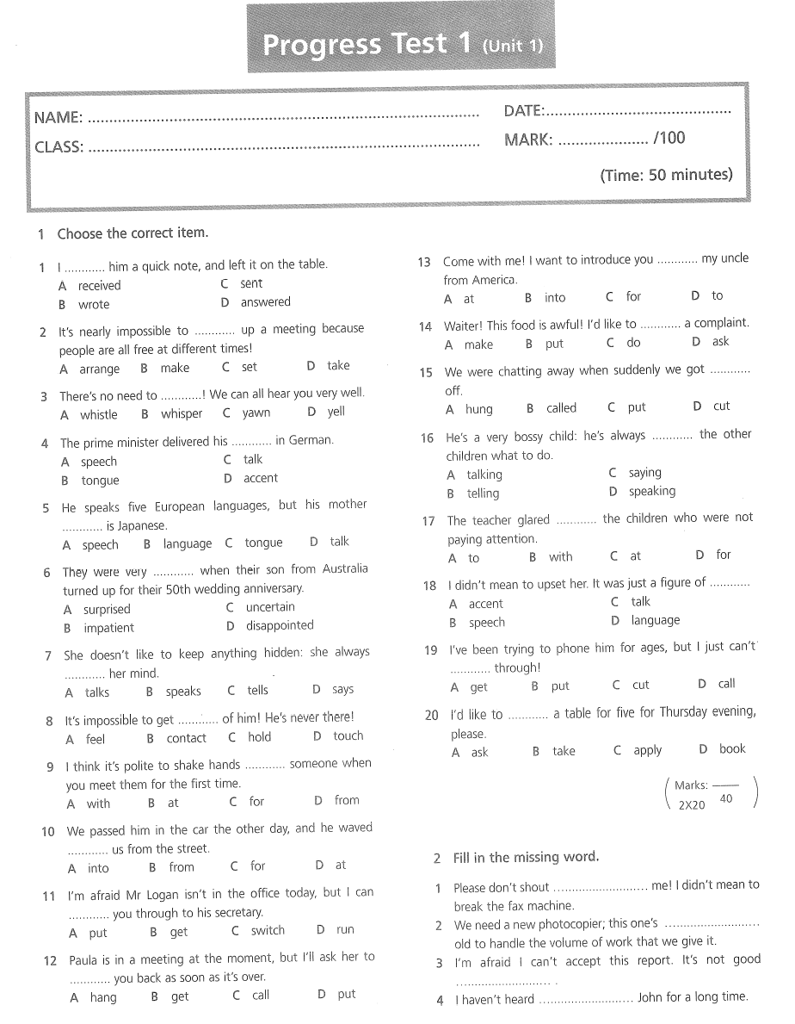
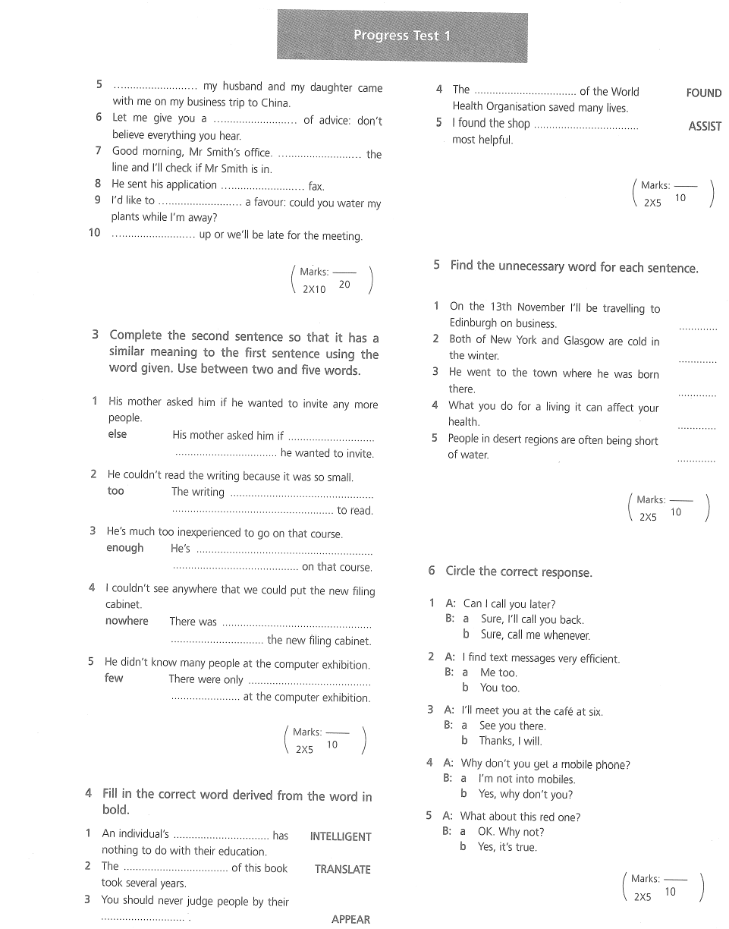

Завдання до самостійної роботи №2 (15 б)
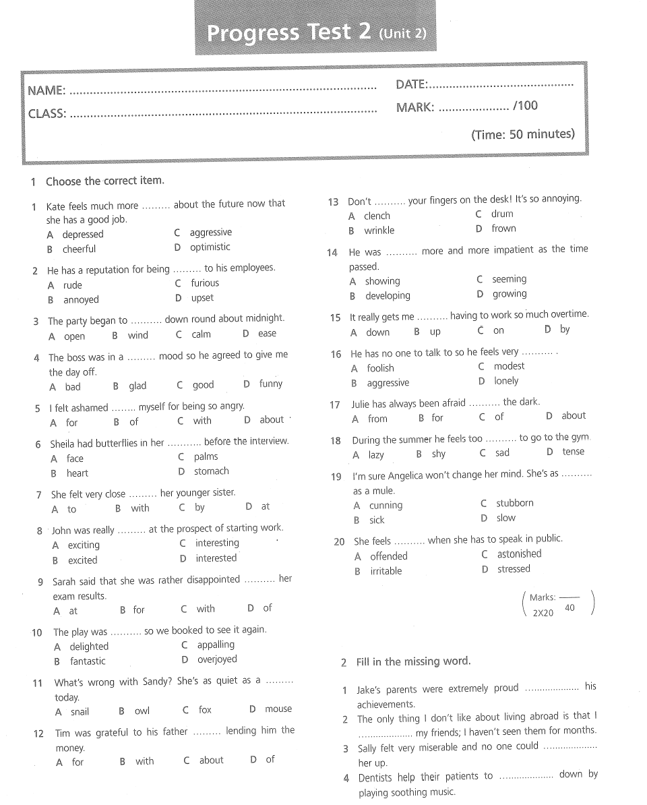
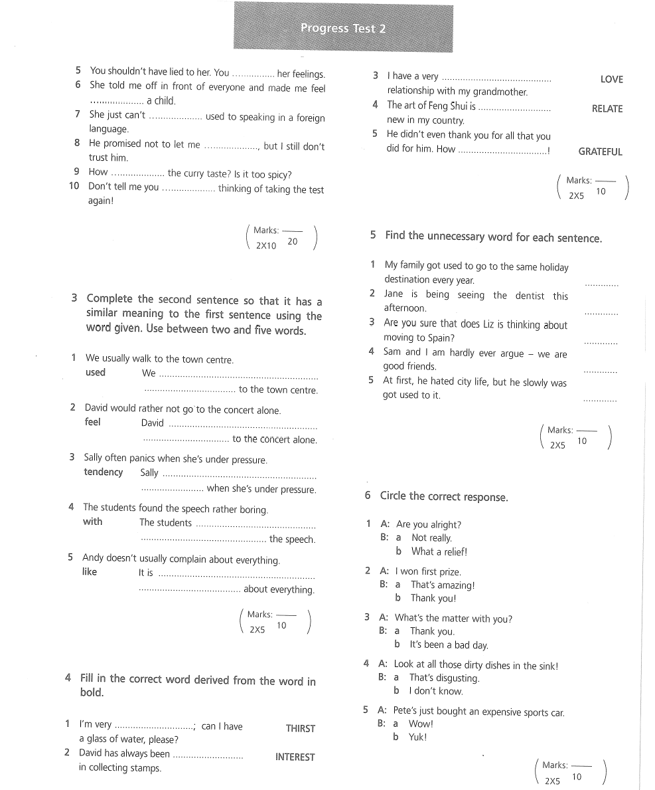

Підготовка до іспиту
Лексичні теми:
- Перетинання границь
- Інтернет: вади та вигоди
- Театр для глухих
- Настрої та почуття
- Щастя у вашому розумінні
- Способи заробляти на життя
- Належна робота
- Великі британські професії
- Дім моєї мрії.
- Підземне житло
- Сучасне життя
- Подорожі

Граматичні теми:
- articles/determiners
- present simple/present continuous
- used to/ be/get used to
- –ing form or infinitive
- reported speech
- present perfect/present perfect continuous
- adjectives/adverbs
- order of adjectives
- comparisons
- modal verbs

